**MSC – Mesa Compartilhada– Parte 1**

**Documento do Projeto**

**Versão 1.0**

|  |  |  |  |
| --- | --- | --- | --- |
| **Ordem** | **Função** | **Nomes dos participantes do projeto** | **Github** |
| **1** | **Scrum Master** | **Bruna Brito Santiago** | **github.com/brunabrits** |
| **2** | **Dev team** | **Bruno Henrique Gusmão** | **github.com/brunowwww** |
| **3** | **Dev team** | **Guilherme Cardoso Pessoa** | **github.com/GuilhermeCardosoPessoa** |
| **4** | **Dev team** | **Nicole Aparecida Teixeira** | **github.com/txr-nicole** |
| **5** | **Dev team** | **Willian Otavio de Oliveira** | **github.com/willotavio** |

|  |  |  |
| --- | --- | --- |
| **Disciplinas** | **Função** | **Responsável Disciplina** |
| Gestão Ágil de Projetos de Software | Disciplina Chave | Professor Bruno Zolotareff |
| Desenvolvimento Web III | Disciplina Satélite | Professor Vinícius Heltai |
| Banco de Dados | Disciplina Satélite | Professor Marcos Vasconcelos |
| Interação Humano-Computador | Disciplina Satélite | Professora Patrícia Gallo |

**LISTA DE FIGURAS**

Figura 1 Estrutura Analítica do Projeto 15

Figura 2 Wireframe 18

Figura 3 Lean Canvas 18

**LISTA DE QUADROS**

Quadro 1 Requisitos Funcionais 12

Quadro 2 Requeisitos não funcional 13

**LISTA DE TABELAS**

Tabela 1 Backlog 15

Tabela 2 Entregas de Sprints 17

**SUMÁRIO**

**1.** **INTRODUÇÃO** 1

**1.1.** **Problemática** 1

**1.2.** **Objetivo geral** 1

1.2.1. Objetivos específicos 1

1.2.2. Metodologia de desenvolvimento para projeto 1

**1.3.** **Descrição dos capítulos** 5

**2.** **LEVANTAMENTO DE REQUISITOS** 6

**2.1.** **Requisitos funcionais** 6

**2.2.** **Requisitos não funcionais** 7

**3.** **PLANEJAMENTO DE METAS** 8

**4.** **PLANEJAMENTO DO PROJETO COM EAP** 8

**4.1.** **Backlogs das Sprints** 9

**4.2.** **Entregas de Sprints** 11

**5.** **ELABORAÇÃO DO QUADRO DO LEAN CANVAS** 11

**6.** **WIREFRAME CONCEITUAL** 12

**7.** **CONCLUSÃO** **Erro! Indicador não definido.**

**8.** **BIBLIOGRAFIA** 14

1. **INTRODUÇÃO**
   1. **Problemática**

Como fazer para que os alimentos prontos e preparados diariamente e não consumidos consigam chegar até pessoas em situação de vulnerabilidade no município de Diadema, São Paulo?

* 1. **Objetivo geral**

Desenvolver software confiável capaz de conectar empresas doadoras de alimentos às instituições potencialmente recebedoras no município de Diadema, SP.

* + 1. Objetivos específicos

Desenvolver a interface de usuário, incluindo layout e design para cadastro de empresas e instituições potencialmente doadoras e recebedoras no município de Diadema;

Desenvolver a interface de usuário para cadastrar as especificações do alimento a ser doado;

Desenvolver documentação associada ao processo e ao software;

Realizar testes e documentar os resultados.

* + 1. Metodologia de desenvolvimento para projeto

Trata-se de desenvolvimento de software para encaminhamento da sobra de alimentos preparados diariamente em diferentes instituições a pessoas vulneráveis em Instituições Recebedoras de Alimentos, dentro dos parâmetros legais de higiene e segurança dos alimentos. A seguir estão descritos a sequência de processos necessários para análise e desenvolvimento do software.

A delimitação do tema foi baseada na Agenda 2030 da ONU que possui dezessete Objetivos de Desenvolvimento Sustentável dentre os quais estão:

ODS 2 - Acabar com a fome, alcançar a segurança alimentar e melhoria da nutrição e promover a agricultura sustentável;

ODS 10 - Reduzir as desigualdades dentro dos países e entre eles

ODS 12 - Assegurar padrões de produção e de consumo sustentáveis;

ODS 17 - Fortalecer os meios de implementação e revitalizar a parceria global para o desenvolvimento sustentável;

A partir dos ODS, foi realizado levantamento bibliográfico em fontes acadêmicas, como Google Acadêmico e outras bibliotecas acadêmicas virtuais globais de onde foram extraídos artigos de referência e dados estatísticos para os fundamentos do projeto, tais como: desperdício de alimentos, trabalho voluntário em instituições que contatam pessoas em situação de vulnerabilidade, legislação pertinente, fiscalização sanitária, fome no Brasil e no mundo, tecnologia digital e Agenda ONU 2030. Estas publicações foram fundamentais para o processo de idealização e criação de um software que pudesse aproximar pessoas em situação de vulnerabilidade às empresas produtoras, com possibilidade de doação de alimentos.

O processo criativo em relação ao nome do projeto ocorreu a partir da premissa desta doação de alimentos, passando pela compreensão de que alimentos devem ser compartilhados. Assim, nascia o nome do projeto: Mesa Compartilhada.

A marca foi construída para retratar a essência do projeto, que é viabilizar o encontro das refeições por pessoas vulneráveis e de entregar uma refeição dentro dos parâmetros exigidos pela legislação sanitária. Deve trazer a ideia de valores como a empatia e solidariedade ao próximo, evitando o desperdício de alimentos e ajudando quem mais precisa. As principais características de personalidade da marca são a generosidade e a empatia em ajudar famílias que dependem de alimentos distribuídos por instituições públicas como ONGs para sobreviver.

A paleta de cores foi idealizada para transmitir credibilidade e confiança e, dentro do universo de psicologia das cores, a cor azul é a que traz consigo estas características intrínsecas. Seria necessária uma cor norteadora para representar os alimentos do projeto e, neste contexto, as cores quentes são as mais indicadas. A partir dessa junção buscou-se harmonizar as cores complementares principais azul e laranja, sendo complementadas por outras cores que formam a paleta do projeto. Para a idealização, testes e implementação da paleta de cores foi utilizado o programa Adobe Harmony Color em sua versão online. A fonte selecionada a Red Hat Display Bold, em tom avermelhado, uma cor quente que chama a atenção para a questão da alimentação.

O Manual de Identidade Visual (MIV) foi elaborado a partir das técnicas de elaboração do Manual, concebendo desde a tipografia até restrições de uso da logomarca, do logotipo e da marca. Ele é um documento técnico que especifica as normas de uso de uma identidade visual, com o objetivo de padronizar e facilitar a percepção e identificação de uma marca. Dessa forma, ele também ajuda a criar registros na memória do consumidor e a construir credibilidade para a empresa.

A logomarca pode ser utilizada com o nome do projeto ao lado, com a recomendação correta para aplicação no tipo de fundo pretendido. Já a modificação do logo não é permitida, seja ela na fonte, proporção, posição ou formato. Cores diferentes da paleta de cores oficial não são autorizadas, pois comprometem a visualização e leitura. A logomarca pode ser usada de algumas formas em diferentes plataformas. Em aplicativos recomenda-se o uso da logomarca a fim de construir uma identificação entre o consumidor e a marca. Em espaços menores pode-se utilizar apenas o logotipo e suprimir o texto, pois o objetivo da marca em estabelecer que o consumidor consiga identificá-la visualmente será alcançado.

A abordagem de desenvolvimento utilizada neste projeto foi a metodologia agil Scrum diante de um projeto de caráter complexo que pode sofrer alterações entre o idealizado e a entrega final, o fator determinante para a escolha do modelo foi a sustentabilidade de entregas intermediárias, definição de feito e de pronto, divisão de papéis, entre outros aspectos.

Para compreensão dos aspectos pertinentes e também os aspectos limitantes acerca do projeto, foram consultados sites de organizações que atendem aos mesmos ODS da ONU e, dessa forma, foi possível encontrar as respostas mais viáveis para determinadas interações. A partir dessas informações o escopo do projeto pôde-se ser realizado, e as regras de negócio foram estabelecidas.

O levantamento de requisitos foi elaborado partindo da premissa que empresas doadoras poderão ofertar o excedente de alimentos a instituições recebedoras. Assim, do ponto de vista do usuário, seja ele um doador, um recebedor ou mesmo um apoiador, iniciou-se o processo de compreensão e de arquitetura para proporcionar ao usuário uma melhor experiência dentro do site. Para os requisitos de usuário, inicialmente foi projetado um software que se conectasse diretamente ao vulnerável, porém, verificou-se a inviabilidade de execução, já que inexistiria uma forma de garantir que o usuário fosse realmente um vulnerável. A partir deste ponto, o software passou a ser projetado para o contato que representa as empresas doadoras e as instituições recebedoras, vinculadas ao site por meio de identificação única, como o CNPJ. A lista de requisitos de usuário refere-se ao atendimento do sistema às necessidades do ponto de vista do contato e a descrição dos atores refere-se aos diferentes contatos que poderão acessar a interface e as funcionalidades do sistema. A partir dos requisitos de usuário foram desdobrados os requisitos funcionais e os requisitos não funcionais, detalhados em seção específica para este fim.

Foi elaborada a estrutura analítica do projeto, que subdivide os requisitos funcionais e as tarefas que devem ser realizadas. Os requisitos funcionais auxiliam na estimativa do esforço em horas na produção e conclusão de cada item. Cada item da estrutura analítica foi atribuído a um ou mais membros ao longo do projeto para facilitar a conversão do esforço em horas. Genericamente, a partir dos requisitos de usuário e das regras de negócio, foram estabelecidos os requisitos funcionais e os requisitos não-funcionais presente nas próximas seções.

O desenvolvimento Web foi realizado utilizando a biblioteca front-end do JavaScript, o React, juntamente com o framework de CSS, o Tailwind, e para o back-end aplicamos o framework do Java, o Spring Boot com banco de dados não relacional Mongo DB. A partir das decisões referentes aos requisitos de usuário, regras de negócio e requisitos funcionais e não-funcionais, a página web começou a ser desenvolvida para se tornar um ambiente agradável e acolhedor ao usuário. A paleta de cores trouxe harmonia entre as cores quentes da alimentação e a serenidade e confiança importantes para serem agregadas à marca. O sistema foi idealizado contendo: uma página inicial, uma página de cadastro, uma página de login e as páginas internas de alimentos dispóniveis, meus dados e histórico. Cada página obedece a requisitos/ especificações de sistema e o detalhamento de cada item produzido será discutido em uma seção específica.

Após o desenvolvimento e antes da implementação na web, é necessário que o software passe por uma bateria de testes. Cada tipo de teste consegue mensurar se o sistema está responsivo aos requisitos determinados. Dependendo do tipo de requisito, há um teste específico para a validação. Os testes de unidade possuem a característica de demonstrar se cada unidade do software funciona conforme o projetado, ou seja, se o sistema consegue retornar a ação válida para cada função solicitada. Já os testes de aceitação possuem como métrica a simulação de cada etapa para verificação do resultado da ação como verdadeiro ou falso. Em outras palavras, cada função é testada como uma simulação e o sistema deve estar formatado de maneira a processar corretamente cada entrada ou comando feito.

Segundo Bezerra (2015), na fase de implementação, o sistema é codificado, ou seja, ocorre a tradução da descrição computacional obtida na fase de projeto em código executável mediante o uso de uma ou mais linguagens de programação. Em um processo de desenvolvimento orientado a objetos, a implementação envolve a criação do código-fonte correspondente às classes de objetos do sistema utilizando linguagens de programação como Java. Além da codificação desde o início, a implementação pode também reutilizar componentes de software, bibliotecas de classes e frameworks para agilizar a atividade. Diversas atividades de teste são realizadas para verificação do sistema construído, levando-se em conta a especificação feita na fase de projeto. Após a atividade de testes, os diversos módulos do sistema são integrados, resultando finalmente no produto de software. O sistema é empacotado, distribuído e instalado no ambiente do usuário.

A eficácia do software após implantação e implementação de um sistema na produção pode ser mensurada a partir de avaliações desenhadas a fim de garantir que o sistema atenda aos requisitos e continue a ser uma ferramenta valiosa para a organização. Narcizo, J.C.M. e Silva, L..A. (2018) categorizaram as avaliações em três grupos: perguntas de ergonomia, referentes às interfaces e suas características, ou seja, sobre os componentes como botões, textos, menus e cores, para saber se estes itens estão de acordo ou apresentam uma forma confortável para ser utilizado. Já as perguntas de usabilidade foram direcionadas à forma como o usuário utiliza o sistema e se apresenta uma maneira fácil de ser utilizada. Nas perguntas de eficiência, verificaram como o sistema está se comportando na medida em que é usado, ou seja, se não sofre alterações durante sua execução. Estes testes poderão ser replicados no projeto atual para verificação da eficácia pós-implantação.

* 1. **Descrição dos capítulos**

O primeiro capítulo tem a finalidade de esclarecer sobre o que é o nosso projeto, tendo em vista a problemática, os nossos objetivos e metodologias que iremos utilizar durante o projeto, também é dito sobre as ferramentas que utilizaremos para compor o sistema.

O segundo capítulo é essencial pois visa levantar e documentar as necessidades e expectativas dos Stakeholders, tendo em vista analisar os requisitos e distingui-los entre os requisitos funcionais (que descrevem o que o sistema quer fazer) e os não funcionais (que abordam como o sistema deve se comportar).

O terceiro capítulo tem foco em definir as metas do nosso projeto utilizando o modelo SMART (Specific, Measurable, Attainable, Realistic, Time-bound), que foi a ferramenta que decidimos utilizar para deixar claro essas metas e a importância delas.

O quarto capítulo tem o objetivo de definir o planejamento do nosso projeto utilizando a ferramenta EAP (Estrutura analítica do projeto) para descrever as divisões e subdivisões do nosso projeto, também tendo os Sprints do grupo que visam qual tópico e tarefa foi feita e abordada em cada uma delas.

O quinto capítulo descreve visualmente a utilização a ferramenta Lean Canvas, que é projetada para ajudar empreendedores a desenvolver e validar ideias de negócios de forma ágil e eficiente.

O sexto capítulo é uma representação visual básica do nosso site, que serve como um esboço inicial do layout e estrutura.

O sétimo, e último capítulo é onde fechamos todas as ideias pontuadas nos capítulos anteriores, visando listar os resultados e aprendizados, e refletir sobre o que foi alcançado.

1. **LEVANTAMENTO DE REQUISITOS**
   1. **Requisitos funcionais**

|  |  |
| --- | --- |
| **Referência** | **Descrição dos backlogs** |
| **Ref01** | O sistema deve permitir o cadastro de instituições recebedoras e empresas doadoras com dados básicos como o nome da empresa, o CNPJ e tipo de serviço prestado pela organização/estabelecimento, localização e horário de funcionamento e os dados para login, o e-mail e a criação de uma senha. |
| **Ref02** | O sistema deve permitir que o usuário faça login por meio de email e senha informados no cadastro. |
| **Ref03** | O sistema deve permitir que as empresas doadoras façam o cadastro de alimentos para serem doados, com nome do alimento, tipo do alimento(doce,salgado perecível, não perecível, in natura)data de fabricação e data de validade, forma de conservação, data e horário máximo disponível para a retirada e a quantidade dos alimentos. |
| **Ref04** | O sistema deve indicar através do mapa os pontos onde existe doação disponível. |
| **Ref05** | O sistema deve exibir para as instituições recebedoras as especificações do alimento (a data de fabricação, data de validade, forma de conservação, forma de transporte, tipo de alimento e tempo disponível para a retirada) quando ele for selecionado. |
| **Ref06** | A instituição recebedora deve ser capaz de solicitar a retirada do alimento. |
| **Ref07** | O sistema só contabilizará a doação se o doador confirmar a entrega e o recebedor confirmar a retirada |
| **Ref08** | O sistema deve fornecer um campo de justificativa em casos de desistência para ambas as entidades (doadores e recebedores). |
| **Ref09** | O sistema deve capturar e armazenar as informações fornecidas na justificativa, associando-as ao histórico da entidade. |
| **Ref10** | O sistema deve contabilizar a quantidade de alimento retirado pelas instituições recebedoras, associando ao seu histórico. |
| **Ref11** | O sistema deve contabilizar a quantidade de alimento registrado pelos estabelecimentos doadores, associando ao seu histórico. |

Fonte: a autora

* 1. **Requisitos não funcionais**

|  |  |
| --- | --- |
| **Referência** | **Descrição dos backlogs** |
| **Ref01** | O cadastro só será realizado se o usuário aceitar os termos de uso do sistema. |
| **Ref02** | O sistema deve ter ferramentas de acessibilidade. |
| **Ref03** | A interface deverá ser intuitiva e de fácil aprendizagem. |
| **Ref04** | A interface do usuário deve ser responsiva para diferentes tamanhos de tela. |
| **Ref05** | O sistema restringe as tentativas de desistência de retirada de alimento e de entrega a apenas três justificativas, passadas as tentativas o usuário fica bloqueado da plataforma por uma semana. |
| **Ref06** | O sistema deve restringir o acesso baseado no tipo da entidade (doadores e recebedores). |
| **Ref07** | O tempo de resposta do sistema para que a empresa doadora conclua o cadastro do alimento e para que o recebedor acesse a tela de retirada não deve exceder 120 segundos, garantindo uma experiência eficiente para os usuários |
| **Ref08** | O sistema deve ser capaz de suportar os cadastros simultâneos de alimentos pelos diversos usuários doadores. |
| **Ref09** | O código -fonte do sistema deve ser versionado utilizando Git e as versões do software devem ser controladas no GitHub. |

Fonte: a autora

1. **PLANEJAMENTO DE METAS**

O SMART é um acrônimo formado pelas iniciais das palavras Specific, Measurable, Attainable, Realistic e Time-bound. Ele é uma metodologia que auxilia na definição de metas de um projeto deixando o entendimento do futuro do projeto mais claro.

As metas SMART para o projeto Mesa Compartilhada são:

S - O nosso objetivo específico é saciar a fome das pessoas em situações precárias, utilizando os alimentos em bom estado que seriam descartados em conformidade com a lei.

M - O nosso projeto se mostraria qualificado quando 10% da fome em diadema fosse erradicada, demostrando progresso na nossa finalidade.

A - O nosso objetivo abrange toda a cidade de Diadema, com o propósito de viabilizar a conexão de empresas e ong’s, e para alcançar isso precisamos de visibilidade.

R - O nosso projeto contruibui significativamente para a população Diademense e instituições sociais responsáveis pois o auxilio aos carentes contribui para uma sociedade solidaria e conciente

T - O nosso objetivo é atingir juntamente com a Agenda da ONU os resultados de um mundo melhor em 2030 aplicando em ações eficazes as Objetivos de Desenvolvimento Sustentável.

1. **PLANEJAMENTO DO PROJETO COM EAP**

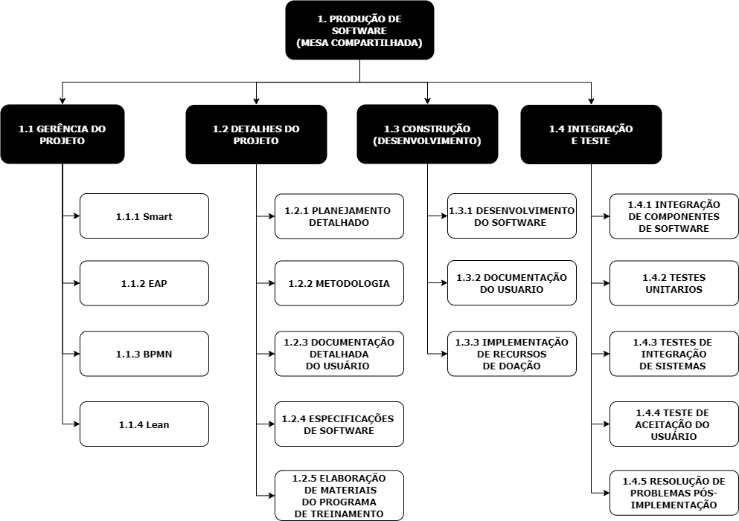

Fonte: a autora

* 1. **Backlogs das Sprints**

**Sprint 1:**

| **Item** | **Descrição** |
| --- | --- |
| **01** | **Organização da equipe** |
| **02** | **Logotipo** |
| **03** | **BPMN** |
| **04** | **SMART** |
| **05** | **EAP** |
| **06** | **CANVA** |

**Sprint 2:**

|  |  |
| --- | --- |
| **Item** | **Descrição** |
| **01** | **Apresentação do projeto** |
| **02** | **Documentação Arquitetura** |
| **03** | **Wireframe** |
| **04** | **Desenvolvimento do Front-End. Formulários de cadastro** |
| **05** | **Desenvolvimento do Back-End. API Rotas** |

**Sprint 3:**

|  |  |
| --- | --- |
| **Item** | **Descrição** |
| **01** | **Apresentação do Projeto** |
| **02** | **Desenvolvimento do Front-End. Site principal** |
| **03** | **Desenvolvimento do Front-End. Plataforma** |

**Sprint 4:**

|  |  |
| --- | --- |
| **Item** | **Descrição** |
| **01** | **Desenvolvimento do Back-End. Plataforma** |
| **02** | **Documentação Arquitetura v2** |
| **03** | **Desenvolvimento do Back-End. Criação de doação - Doador** |
| **04** | **Desenvolvimento do Back-End. Solicitação Recebedor** |

**Sprint 5:**

|  |  |
| --- | --- |
| **Item** | **Descrição** |
| **01** | **Desenvolvimento do Back-End. Confirmação da doação** |
| **02** | **Desenvolvimento do Back-End. Contrato entre entidades** |

* 1. **[Entregas de Sprints](https://github.com/Equipe-01-DSM-2021/projeto-integrador-2021-1" \l "entregas-de-sprints)**

Cada entrega foi realizada a partir da criação de uma **tag**. Observe a relação a seguir:

| **Sprint** | **Tag** | **Lançamento** | **Status** | **Histórico** |
| --- | --- | --- | --- | --- |
| 01 | [sprint-01](https://trello.com/b/Eo7J7InY/mesa-compartilhada-20242) | 05/08/2024 | Entregue | [ver relatório](https://github.com/orgs/Mesa-Compartilhada/repositories) |
| 02 | [sprint-02](https://trello.com/b/Eo7J7InY/mesa-compartilhada-20242) | 26/08/2024 | Entregue | [ver relatório](https://github.com/orgs/Mesa-Compartilhada/repositories) |
| 03 | [sprint-03](https://trello.com/b/Eo7J7InY/mesa-compartilhada-20242) | 16/09/2024 | Em andamento | [ver relatório](https://github.com/orgs/Mesa-Compartilhada/repositories) |
| 04 | [sprint-04](https://trello.com/b/Eo7J7InY/mesa-compartilhada-20242) | 07/10/2024 | Pendente | [ver relatório](https://github.com/orgs/Mesa-Compartilhada/repositories) |
| 05 | [sprint-04](https://trello.com/b/Eo7J7InY/mesa-compartilhada-20242) | 28/10/2024 | Pendente | [ver relatório](https://github.com/orgs/Mesa-Compartilhada/repositories) |

1. **ELABORAÇÃO DO QUADRO DO LEAN CANVAS**

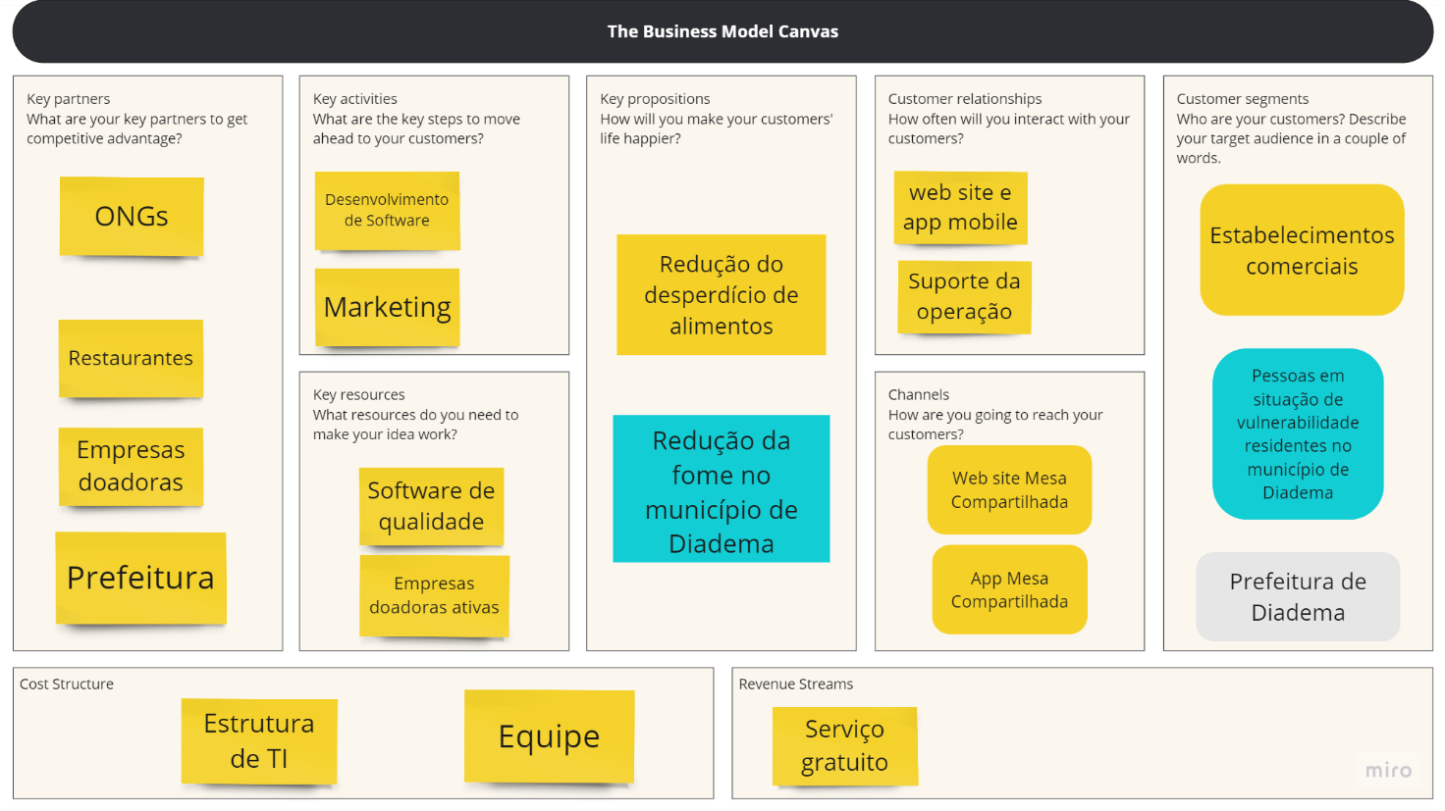

Fonte: a autora

1. **WIREFRAME CONCEITUAL**

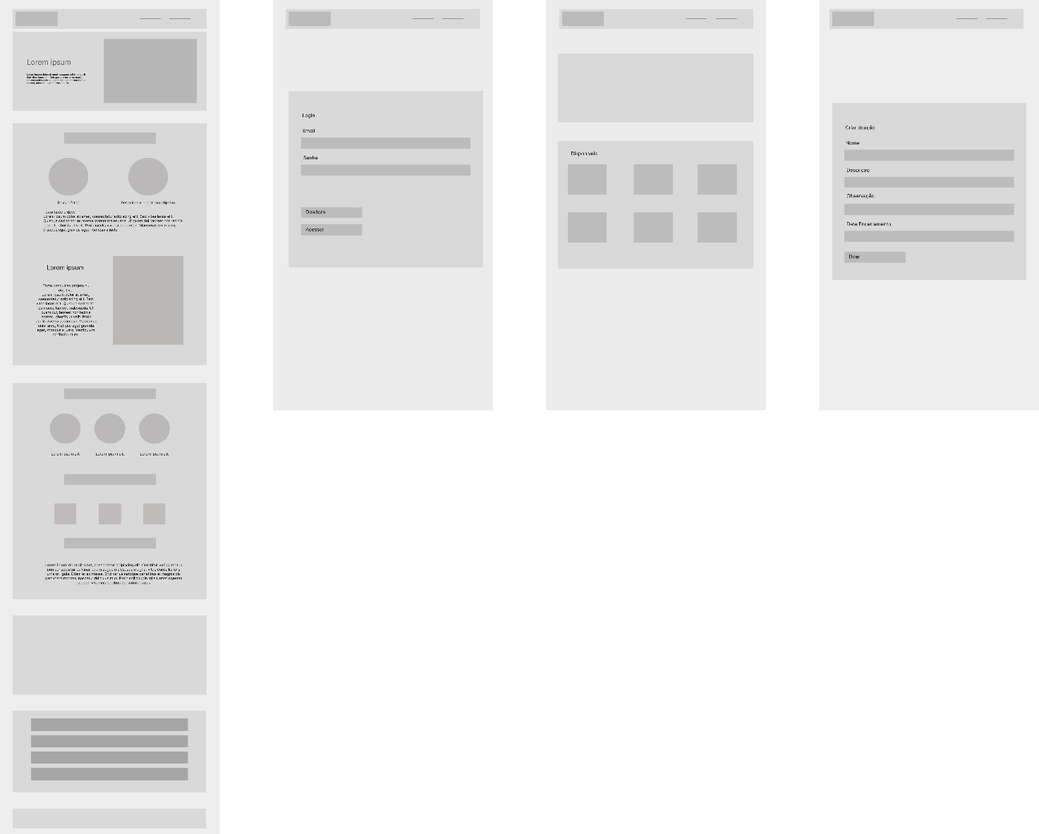

1. **CONCLUSÃO**

Levando em consideração todas as seções apresentadas, o Projeto Integrador Mesa Compartilhada destaca a importância de iniciativas tecnológicas para combater o desperdício de alimentos e, ao mesmo tempo, contribuir para a redução da fome, alinhando-se aos Objetivos de Desenvolvimento Sustentável da Agenda 2030 da ONU e a Lei 14.016. O software foi desenvolvido aplicando todos os conhecimentos adquiridos em aula com os professores Vinicius Heltai, Bruno Zolotareff, Patricia Gallo e Marcos Vascocellos.

1. **BIBLIOGRAFIA**

BEZERRA, Eduardo. **Princípios de Análise e Projeto de Sistemas com UML**. 3 ed. Rio de Janeiro: Elsevier, 2015.

BRASIL (Estado). **Lei nº 14016**, de 23 de junho de 2020. 1. ed. Brasília, DF, 24 jun. 2020. Disponível em: http://www.planalto.gov.br/ccivil_03/_ato2019-2022/2020/lei/L14016.htm.

NARCIZO, J. C. M.; SILVA, L. A. D. **QUALIDADE DE SOFTWARE: MELHORANDO A QUALIDADE DE SERVIÇOS COMPUTACIONAIS, BASEADO NA PERCEPÇÃO DO USUÁRIO .** Orientador: Prof. Ma. Luciana Nishi . 2018. TCC (Graduação) - Curso de Engenharia de Computação, Centro Universitário de Anápolis – UniEVANGÉLICA. , Anápolis , 2018. Disponível em: chrome-extension://efaidnbmnnnibpcajpcglclefindmkaj /http://repositorio.aee.edu.br/bitstream/aee/1103/1/TCC2_2018_02_Josimar_Candido_e_Lucas_Andrade.pdf.

VIGISAN I .Rede Brasileira de Pesquisa em Soberania e Segurança Alimentar e Nutricional. i VIGISAN: **Inquérito Nacional sobre Insegurança Alimentar no Contexto da Pandemia da COVID-19 no Brasil.** Brasília: Rede Brasileira de Pesquisa em Soberania e Segurança Alimentar e Nutricional; 2021. Disponível em: [Inquérito Nacional sobre Insegurança Alimentar no Contexto da Pandemia da Covid-19 no Brasil | FAO](https://www.fao.org/family-farming/detail/es/c/1601189/).